**O que é uma citação?**

A citação é o chamado para um autor de referência no trabalho. Ela pode ser na forma direta, transcrevendo exatamente as palavras ditas pelo autor. Quando indireta, suas palavras descrevem o seu entendimento sobre um trecho escrito pela referência. No formato de nota serve para explicar um determinado conceito na visão do autor citado ou indicar leitura complementar para o tema.

A citação fortalece o argumento no trabalho acadêmico, criando uma base, utilizando o ponto de vista de um segundo pesquisador que já tenha abordado o mesmo assunto do seu artigo.

**Quais são os tipos de citação?**

* Direta (Quando utiliza exatamente as palavras do autor citado, sempre entre “aspas”);
* Indireta (As palavras são próprias, mas explicam o conceito de outro autor, integrado ao texto principal);
* Nota (Ao pé da página, inclui comentário de referência ou fonte para explicar uma palavra ou conceito).

**Como fazer uma citação?**

**Direta**

* Nome do autor fora de parênteses: Somente a inicial maiúscula + (Ano, página)  
  Ex: Kotler (2019, p. 30) é enfático ao afirmar: “…dar prioridade aos acionistas é a forma menos útil de servi-los.”;
* Nome do autor entre parênteses: (tudo em Maiúscula, Ano, página)  
  Ex: “…dar prioridade aos acionistas é a forma menos útil de servi-los” (KOTLER, 2019, p. 30).

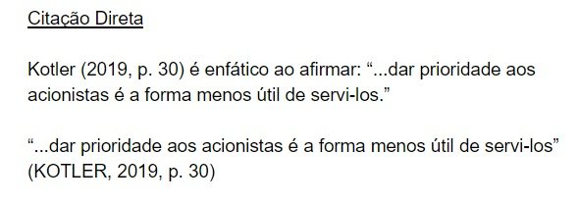

Quando a citação **direta é maior que 3 linhas, ela precisa ser exibida com recuo**. Veja o item 6.1 do nosso [guia normas ABNT para formatar seu trabalho acadêmico](https://tecnoblog.net/236041/guia-normas-abnt-trabalho-academico-tcc/).

Indireta

* De acordo com Kotler (2019), o fato de priorizar os acionistas não está entre as melhores formas de servi-los.

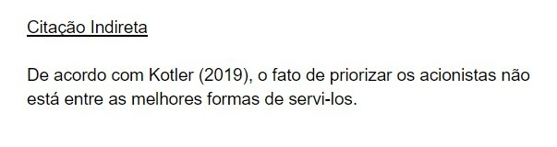

Nota

